Pajapäivä Jakokosken koululla 10.12.2014

Tavoitteena
- Erilainen koulupäivä, jossa vanhemmat voisivat olla mukana.
- Luoda kosketuspintaa oppimisen – opettamisen – vanhempi – lapsi – opettaja yhteyksiin.
- Avata vanhemmille koulun arkea, mitä ja miten asiat tapahtuvat?

Tapahtumien kulku

Alkusuunnittelun 2-3 krt työnjaon jälkeen jokaisella opettajalla ja ohjaajalla oli oma paja vastuullaan. Pajoja syntyi 9 kpl. Sisällöt pajoissa liittyi mm. seuraaviin oppiaineisiin: tn, ts, ku, ai, li, mu.
Oppilaat valitsivat kolme pajaa, johon osallistuvat.
Valintojen ratkettua oli epäsuhta osallistujamäärissä eri ryhmien välillä. Avoimeksi jäi miten ryhmien vaihto tulee onnistumaan. Joka tapauksessa lapsen valinta oli avainasemassa, ja muu asioiden täsmennys eteni sitä mahdollistavalla tavalla.

Pajojen käynnistyttyä osa vanhemmista seurasi vierestä, osa oli aktiivisia ja läsnä tilanteessa. Toisille oli ehkä vierasta miten ko. tilanteessa tulisi menetellä, eli roolit ja vastuut hakivat muotoaan uudessa tilanteessa.
Opettaja saattoi havainnoida lapsen ja vanhemman tapaa toimia yhdessä. Samalla, kun tarjosimme mahdollisuuden tutustua koulun tapaan toimia, saimme näkyviimme kodin tavan lähestyä asioita.

Keskiössä oli lapsi, joka normaalin koulupäivän yhteydessä toimi rajatussa ja ulkoapäin määritetyssä ( opsin ehdoin) roolissa.
Nyt asetelmaan jäi jäljelle lapsen omat valinnat, missä pajoissa hän aikoo käydä, ja millä tavoin toteuttaa aikomuksensa.

Oppilaat/lapset ottivat eri tavoin tilanteen haltuun (aiempia kokemuksia vastaavasta koulupäivästä ei ollut). Osa turvautui täysin aikuiseen eli alisuoriutuivat osassa pajoista, osa ylitti itsensä ja toimi eri roolissa kuin luokkatilanteessa, osalle uusi tilanne aiheutti levotonta vaeltelua päämäärättömästi pajasta toiseen ja vaikeuksia keskittyä käsillä olevaan hetkeen.

Pajojen päätyttyä osa opettajista ihmetteli vanhempien vaisuutta jopa kylmänkiskoisuutta tilanteessa. Positiivista palautetta ei annettu, ainakaan suoraa, kuin satunnaisesti. Selityksiä tähän pohdittiin pikaisesti, mutta asia hautautui vähitellen arjen kiireisiin.
Lapset vastasivat seuraavana päivänä – kysyttäessä – pajapäivän olleen ihan ok, parempi kuin tavallinen koulupäivä.

Lopuksi

Pajapäivästä on kulunut noin kuukausi. Asiat asettuvat tänään eri mittakaavaan kuin tuolloin h-hetkessä ja heti sen jälkeen. Tilanteen prosessointi jälkeenpäin, kuten tätä raporttia tehdessä, on varsin harvinaista opettajan työntäyteisessä ja täynnä tapahtumia olevassa arjessa. Silti tätä työtapaa käyttämällä voisi nostaa esille isoja kokonaisuuksia ja etsiä olennaista tapahtumaketjusta, joka tuntuu tapahtumien keskipisteessä usein rikkonaiselta ja jännitteiseltä.

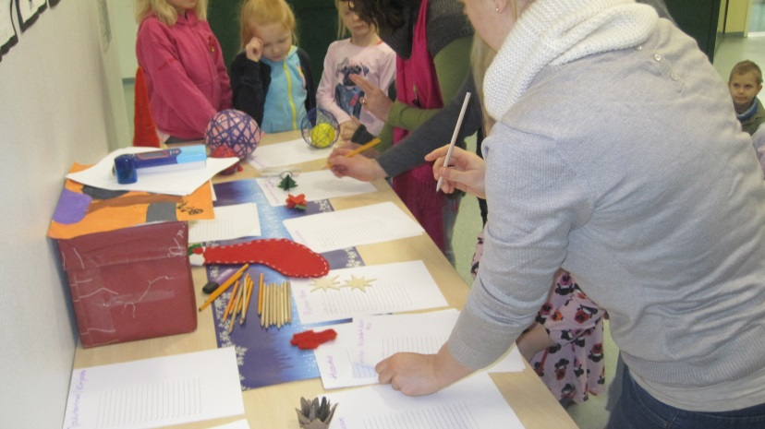Ilmoittautuminen ryhmiin
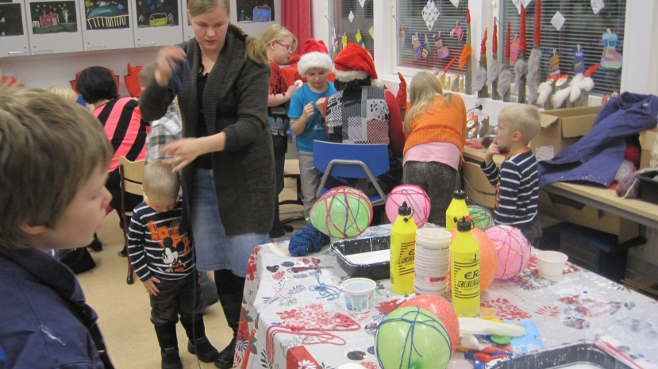Kuvia pajoista
